Лабораторная работа № 10: Настройка статических маршрутов и маршрутов IPv4 и IPv6 по умолчанию

**Выполнил студент: Ло Ван Хунг- Бариант: 15 (X)**

**Группа: ИНБО-04-20**

**Топология**

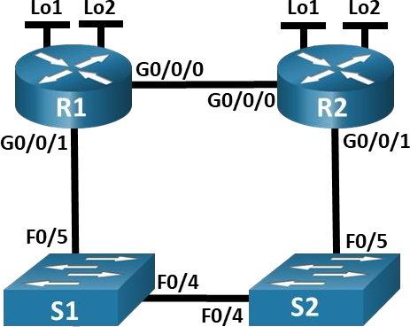

**Таблица адресации**

|  |  |  |
| --- | --- | --- |
| **Устройство** | **Интерфейс** | **IP адрес/префикс** |
| R1_Lo | G0/0/0 | 172.16.16.1 /24 |
|  |  | 2001:db8:acad:2::1/64 |
|  |  | fe80::1 |
| R1_Lo | G0/0/1 | 192.168.1.1 /24 |
|  |  | 2001:db8:acad:1::1 /64 |
|  |  | fe80::1 |
|  | Loopback1 | 10.1.0.1 /24 |
|  |  | 2001:db8:acad:10::1 /64 |
|  |  | fe80::1 |
|  | Loopback2 | 209.165.200.225 /27 |
|  |  | 2001:db8:acad:209::1 /64 |
|  |  | fe80::1 |
| R2 | G0/0/0 | 172.16.16.2 /24 |
|  |  | 2001:db8:acad:2::2/64 |

|  |  |  |
| --- | --- | --- |
| **Устройство** | **Интерфейс** | **IP адрес/префикс** |
|  |  | fe80::2 |
|  | G0/0/1 | 192.168.1.2 /24 |
|  |  | 2001:db8:acad:1::2 /64 |
|  |  | fe80::2 |
|  | Loopback1 | 10.2.0.1 /24 |
|  |  | 2001:db8:acad:11::2/64 |
|  |  | fe80::2 |
|  | Loopback2 | 209.165.200.193 /27 |
|  |  | 2001:db8:acad:210::1/64 |
|  |  | fe80::2 |

**Задачи**

### Часть 1. Создание сети и настройка основных параметров устройства Часть 2. Настройка и проверка IP-адресации и IPv6 на R1_ФАМИЛИЯ и R2

**Часть 3. Настройка и проверка статической маршрутизации и маршрутизации по умолчанию для IPv4 на R1_ФАМИЛИЯ и R2**

**Часть 4. Настройка и проверка статической маршрутизации и маршрутизации по умолчанию для IPv6 на R1_ФАМИЛИЯ и R2**

**Необходимые ресурсы**

* 2 маршрутизатора (Cisco 4181 с универсальным образом Cisco IOS XE версии 16.9.4 или аналогичным)
* 2 коммутатора (Cisco 2960 с операционной системой Cisco IOS 15.2(2) (образ lanbasek9) или аналогичная модель)
* 1 ПК (под управлением Windows с программой эмуляции терминала, например, Tera Term)
* Консольные кабели для настройки устройств Cisco IOS через консольные порты.
* Кабели Ethernet, расположенные в соответствии с топологией

# Инструкции

**Часть 1. Создание сети и настройка основных параметров устройства**

В первой части лабораторной работы вам предстоит создать топологию сети и настроить базовые параметры для узлов ПК и коммутаторов.

## Шаг 1. Создайте сеть согласно топологии.

Подключите устройства, как показано в топологии, и подсоедините необходимые кабели.

## Шаг 2. Произведите базовую настройку маршрутизаторов.

1. Назначьте маршрутизатору имя устройства.
2. Отключите поиск DNS, чтобы предотвратить попытки маршрутизатора неверно преобразовывать введенные команды таким образом, как будто они являются именами узлов.
3. Назначьте **class** в качестве зашифрованного пароля привилегированного режима EXEC.
4. Назначьте **cisco** в качестве пароля консоли и включите вход в систему по паролю.
5. Назначьте **cisco** в качестве пароля VTY и включите вход в систему по паролю.
6. Зашифруйте открытые пароли.
7. Создайте баннер с предупреждением о запрете несанкционированного доступа к устройству.
8. Сохраните текущую конфигурацию в файл загрузочной конфигурации.

**R1_Lo:**

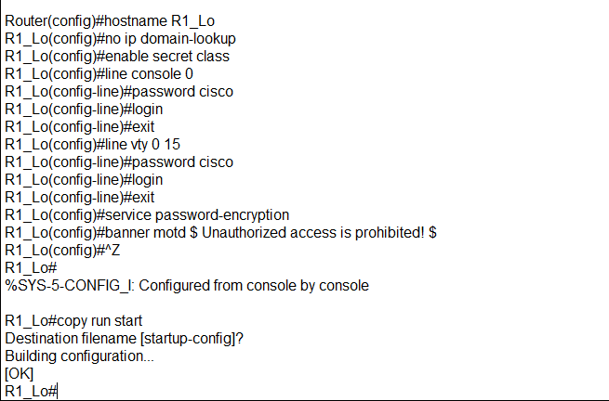

**R2:**

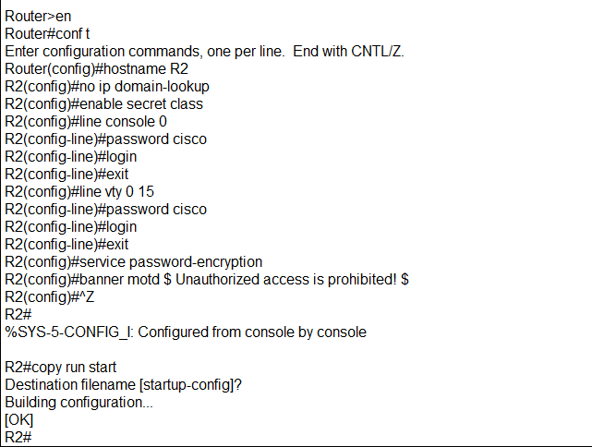

## Шаг 3. Настройте базовые параметры каждого коммутатора.

1. Присвойте коммутатору имя устройства.
2. Отключите поиск DNS, чтобы предотвратить попытки маршрутизатора неверно преобразовывать введенные команды таким образом, как будто они являются именами узлов.
3. Назначьте **class** в качестве зашифрованного пароля привилегированного режима EXEC.
4. Назначьте **cisco** в качестве пароля консоли и включите вход в систему по паролю.
5. Назначьте **cisco** в качестве пароля VTY и включите вход в систему по паролю.
6. Зашифруйте открытые пароли.
7. Создайте баннер с предупреждением о запрете несанкционированного доступа к устройству.
8. Выключите все интерфейсы, которые не будут использоваться.
9. Сохраните текущую конфигурацию в файл загрузочной конфигурации.

**S1:**

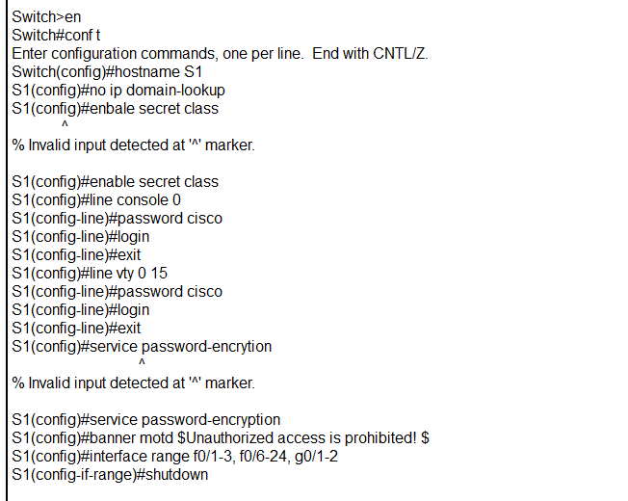

**S2:**

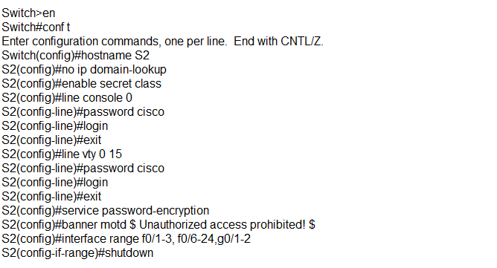

Вывод команды **show cdp neighbors** в этот момент на R1_ФАМИЛИЯ или R2 приводит к пустому списку. Дайте пояснение. – Поскольку соединения от R1 и R2 в настоящее время down

# Часть 2. Настройка и проверка адресации IPv4 и IPv6 на R1_ФАМИЛИЯ и R2

В части 2 необходимо настроить и проверить адреса IPv4 и IPv6 на R1_ФАМИЛИЯ и R2. Для

получения информации, необходимой для выполнения этой части, используйте приведенную выше таблицу.

## Шаг 1. Настройте IP-адреса для обоих маршрутизаторов.

1. Включите одноадресную маршрутизацию IPv6.
2. Настройте IP-адрес в соответствии с таблицей адресации.

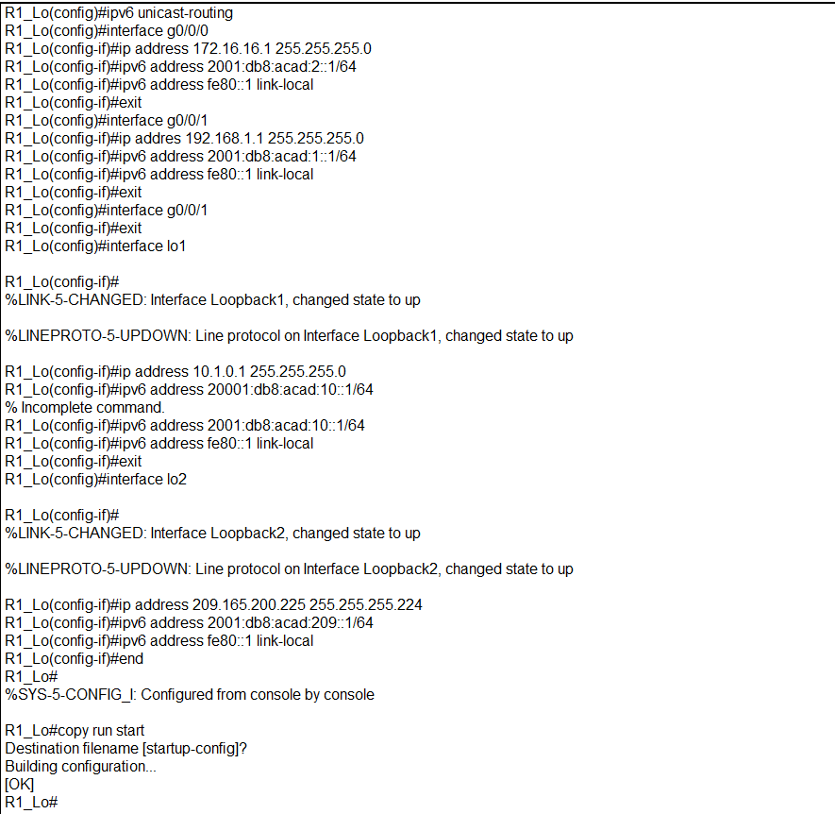

## Шаг 2. Проверьте правильность IP-адресов.

1. Выполните команду, чтобы проверить назначения IPv4 интерфейсам.

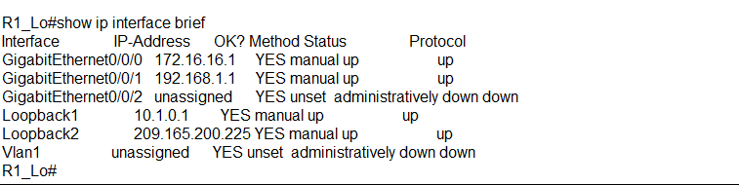

1. Выполните команду, чтобы проверить назначения IPv6 интерфейсам.

## Шаг 3. Сохраните конфигурацию.

Сохраните текущую конфигурацию в файл стартовой конфигурации на обоих маршрутизаторах.

# Часть 3. Настройка и проверка статической маршрутизации и маршрутизации по умолчанию для IPv4 на R1_ФАМИЛИЯ и R2

В части 3 настраивается статическая и стандартная маршрутизация на R1_ФАМИЛИЯ и R2, чтобы обеспечить полное подключение между маршрутизаторами с использованием IPv4. Опять же, статическая маршрутизация, используемая здесь, предназначена не для представления наилучшей практики, а для оценки способности завершить необходимые конфигурации.

## Шаг 1. На R1_ФАМИЛИЯ настройте статический маршрут к сети Loopback1 R2, используя адрес G0/0/1 R2 в качестве следующего перехода.

1. Используйте команду **ping**, чтобы убедиться, что интерфейс G0/0/1 R2 доступен.

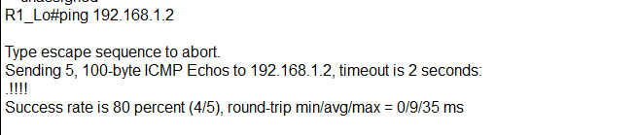

1. Настройте статический маршрут для сети Loopback1 R2 через адрес G0/0/1 R2.



## Шаг 2. На R1_ФАМИЛИЯ настройте статический маршрут по умолчанию через адрес G0/0/0 R2.

1. Используйте команду **ping** , чтобы убедиться, что интерфейс G0/0/0 R2 доступен.

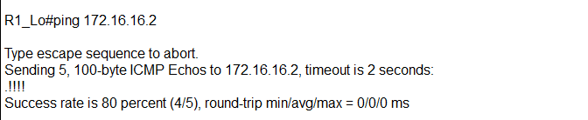

1. Настройте статический маршрут по умолчанию через адрес G0/0/0 R2.



## Шаг 3. На R1_ФАМИЛИЯ настройте плавающий статический маршрут по умолчанию через адрес G0/0/1 R2.

Настройте плавающий статический маршрут по умолчанию с AD 80 через адрес G0/1 R2.



## Шаг 4. На R2 настройте статический маршрут по умолчанию через адрес G0/0/0 R1_ФАМИЛИЯ

1. Используйте команду **ping**, чтобы убедиться, что интерфейс G0/0/0 R1_ФАМИЛИЯ доступен.

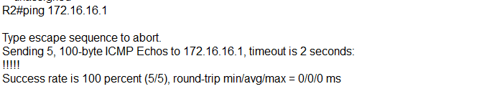

1. Настройте статический маршрут по умолчанию через адрес G0/0/0 R1_ФАМИЛИЯ.



## Шаг 5. Убедитесь, что маршруты работают.

1. Используйте команду **show ip route**, чтобы убедиться, что в таблице маршрутизации R1_ФАМИЛИЯ отображаются статические маршруты и маршруты по умолчанию.

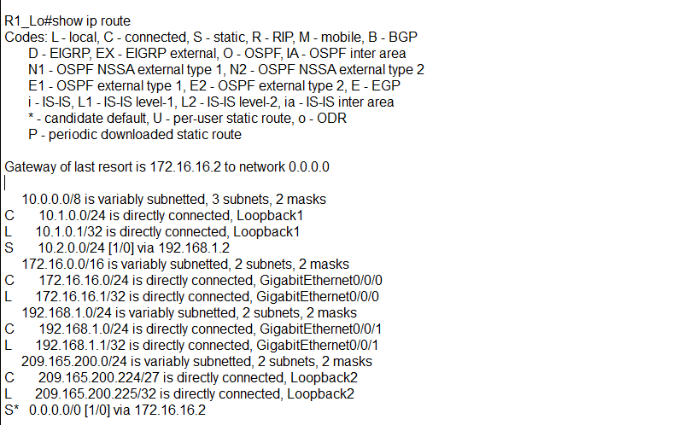

1. На R1_ФАМИЛИЯ выполните команду **traceroute 10.2.0.1**. Выходные данные должны показать, что следующий переход — 192.168.1.2.

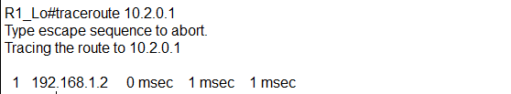

1. На R1_ФАМИЛИЯ выполните команду **traceroute 209.165.200.193**. Выходные данные должны показать, что следующий переход — 172.16.X+1.2.

1. Выполните команду **shutdown** на R1_ФАМИЛИЯ G0/0/0.

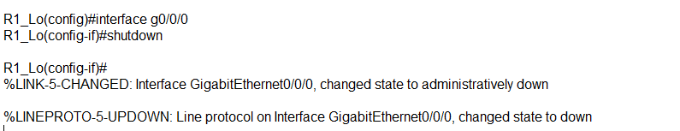

1. Покажите, что плавающий статический маршрут работает. Выполните команду **show ip route static**. Вы должны увидеть два статических маршрута. Статический маршрут по умолчанию с AD равным 80 и статическим маршрутом к сети 10.2.0.0/24 с AD равным 1.

1. Демонстрация плавающего статического маршрута работает, введите команду **traceroute 209.165.200.193**. Вывод покажет следующий переход - 192.168.1.2.

1. Выполните команду **no shutdown** на R1_ФАМИЛИЯ G0/0/0.

# Часть 4. Настройка и проверка статической маршрутизации и маршрутизации по умолчанию для IPv6 на R1_ФАМИЛИЯ и R2

В части 4 необходимо настроить статическую маршрутизацию и маршрутизацию по умолчанию на R1_ФАМИЛИЯ и R2, чтобы обеспечить полное соединение между маршрутизаторами с использованием IPv6. Опять же, статическая маршрутизация, используемая здесь, предназначена не для представления наилучшей практики, а для оценки способности завершить необходимые конфигурации.

## Шаг 1. На R2 настройте статический маршрут к сети Loopback1 R1_ФАМИЛИЯ, используя адрес G0/0/1 R1_ФАМИЛИЯ в качестве следующего перехода.

1. Используйте команду **ping**, чтобы убедиться, что интерфейс G0/0/1 R1_ФАМИЛИЯ доступен.

1. Настройте статический маршрут для сети Loopback1 R1_ФАМИЛИЯ через адрес G0/0/1 R1_ФАМИЛИЯ.



## Шаг 2. На R2 настройте статический маршрут по умолчанию через адрес G0/0/0 R1_ФАМИЛИЯ.

1. Используйте команду **ping**, чтобы убедиться, что интерфейс G0/0/0 R1_ФАМИЛИЯ доступен.

1. Настройте статический маршрут по умолчанию через адрес G0/0/0 R1_ФАМИЛИЯ.

## Шаг 3. На R2 настройте плавающий статический маршрут по умолчанию через адрес G0/0/1 R1_ФАМИЛИЯ.

Настройте плавающий статический маршрут по умолчанию с AD 80 через адрес G0/0/1 R2.



## Шаг 4. На R1_ФАМИЛИЯ настройте статический маршрут по умолчанию через адрес G0/0/0 R1_ФАМИЛИЯ.

1. Используйте команду **ping**, чтобы убедиться, что интерфейс G0/0/0 R2 доступен.

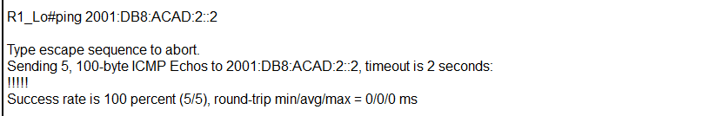

1. Настройте статический маршрут по умолчанию через адрес G0/0/0 R2.

## Шаг 5. Убедитесь, что маршруты работают.

1. Используйте команду **show ipv6 route**, чтобы убедиться, что таблица маршрутизации R2 отображает статические маршруты и маршруты по умолчанию.

1. На R2 выполните команду **traceroute 2001:db8:acad:10: :1**. Выходные данные должны показать, что следующий переход - 2001:db8:acad:1: :1.

1. На R2 выполните команду **traceroute 2001:db8:acad:209: :1**. Выходные данные должны показать, что следующий переход - 2001:db8:acad:2::1.

1. Выполните команду **shutdown** на R2 G0/0/0.

1. Покажите, что плавающий статический маршрут работает. Выполните команду **show ip6 route static**. Вы должны увидеть два статических маршрута. Статический маршрут по умолчанию с AD 80 и статическим маршрутом в сеть 2001:db8:acad:10::/64 с AD 1.

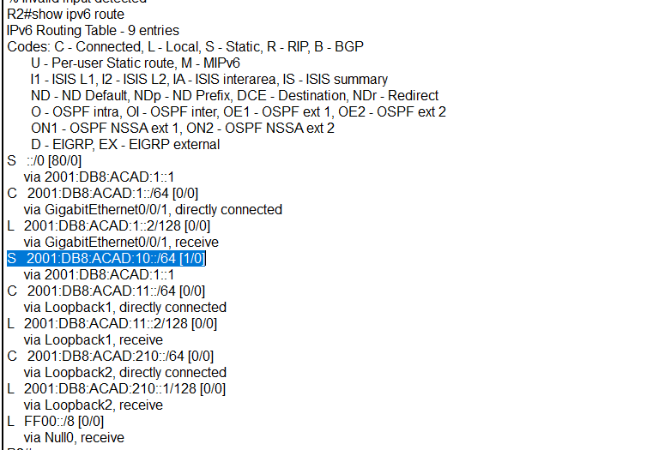

1. Наконец, продемонстрируйте, что плавающий статический маршрут работает, выполнив команду **traceroute 2001:db8:acad:209::1** . Следующий переход - 2001:db8:acad:1: :1.

**Вопросы для защиты теоретической части (глава 15)**

1. **Опишите типы создания статических маршрутов. Каков диапазон значений административного расстояния и для настройки какого типа маршрута оно используется?**

Статические маршруты можно создать двумя способами:

* Ручное создание: администратор сети может вручную настроить маршруты на маршрутизаторах с помощью команды маршрутизации, указав назначение сети и следующий хоп.
* Автоматическое создание: статические маршруты могут быть созданы автоматически в ответ на динамический запрос от другого маршрутизатора или сетевого устройства.

Административное расстояние - это числовое значение, которое используется для выбора лучшего маршрута из нескольких доступных маршрутов. Диапазон значений административного расстояния для статических маршрутов составляет от 1 до 255. Чем меньше значение административного расстояния, тем выше приоритет у маршрута. Административное расстояние используется для настройки статических маршрутов.

1. **Дайте определение статическому маршруту по умолчанию. Как определяется сеть назначения для статического IPv6 маршрута?**

Статический маршрут по умолчанию - это маршрут, который используется, когда маршрутизатор не может найти более точный маршрут для передачи пакета. Если маршрутизатор не знает, как доставить пакет к конкретному IP-адресу назначения, он использует статический маршрут по умолчанию для отправки пакета на следующий маршрутизатор, который может знать, как доставить пакет к назначению.

При настройке статического IPv6 маршрута, сеть назначения определяется как префикс IPv6-адреса назначения и его длина префикса. Длина префикса указывается как число битов в префиксе сети.

Статические IPv6 маршруты могут быть настроены для маршрутизации трафика к IPv6-адресам назначения. В статическом IPv6 маршруте сеть назначения определяется с помощью IPv6-адреса назначения и маски подсети. В IPv6 используется длина префикса (prefix length), которая определяет, сколько битов в IPv6-адресе назначения являются префиксом сети.

1. **В каком случае может потребоваться создание полностью заданного статического маршрута и почему? Какие параметры можно использовать для идентификации следующего перехода в статическом маршруте?**

Полностью заданный статический маршрут может потребоваться в случае, если требуется отправить трафик через конкретный маршрут, а не через наиболее подходящий маршрут, который определяется динамической маршрутизацией. Это может произойти, например, когда необходимо перенаправлять трафик через определенную сеть для безопасности, контроля или управления трафиком.

Для идентификации следующего перехода в статическом маршруте можно использовать следующие параметры:

* IP-адрес следующего перехода (next-hop): это IP-адрес интерфейса, через который будет пересылаться трафик.
* Интерфейс исходного маршрутизатора: это интерфейс, через который маршрутизатор отправляет трафик на следующий переход.
* Интерфейс следующего перехода: это интерфейс, на который маршрутизатор отправляет трафик, чтобы доставить его к следующему переходу.
* Использование полностью квалифицированного доменного имени (FQDN) вместо IP-адреса для следующего перехода: это может быть полезно для настройки маршрутизации в случае использования DNS имен вместо IP-адресов для идентификации следующего перехода.

1. **Каким образом можно создать статический маршрут с прямым подключением? Почему важно настраивать статический маршрут по умолчанию?**

Статический маршрут с прямым подключением можно создать, указав в качестве адреса следующего перехода адрес интерфейса на том же маршрутизаторе, на котором создается маршрут. Такой маршрут обычно создается для сетей, подключенных к маршрутизатору через его интерфейсы, например, для сетей локальной подсети (LAN).

Настройка статического маршрута по умолчанию является важной задачей при настройке маршрутизатора. Статический маршрут по умолчанию позволяет маршрутизатору отправлять все неизвестные ему пакеты на другой маршрутизатор, который знает, как доставить эти пакеты дальше в сеть. Если статический маршрут по умолчанию не настроен, маршрутизатор может потерять пакеты, которые не могут быть доставлены по известным маршрутам. Кроме того, настройка статического маршрута по умолчанию может быть полезна для балансировки нагрузки и обеспечения высокой доступности в случае отказа одного из маршрутизаторов в сети.

1. **Для чего необходимо настраивать плавающий статический маршрут? Что представляет из себя статический маршрут хостов?**

Плавающий статический маршрут (floating static route) настраивается на маршрутизаторе с более высоким приоритетом, чем статический маршрут, настроенный на другом маршрутизаторе. Он используется как резервный маршрут, который активируется только в случае отказа основного маршрута. Таким образом, настройка плавающего статического маршрута позволяет обеспечить более высокую доступность и отказоустойчивость сети.

Статический маршрут хостов представляет из себя статический маршрут, настроенный для конкретного узла в сети, а не для всей сети в целом. Такой маршрут определяет, какие пакеты должны быть отправлены на конкретный узел, а не на другой маршрутизатор или сеть.

1. **В каком случае в таблице маршрутизации появится плавающий статический маршрут? Для чего нужен суммарный статический маршрут?**

Плавающий статический маршрут появится в таблице маршрутизации только в том случае, если основной маршрут, который обычно находится в таблице маршрутизации, станет недоступен или несостоятелен. Таким образом, плавающий статический маршрут используется как резервный маршрут для обеспечения отказоустойчивости сети.

Суммарный статический маршрут (summary static route) позволяет объединить несколько сетей в одну, что уменьшает количество записей в таблице маршрутизации и снижает нагрузку на маршрутизаторы. Вместо того чтобы настраивать маршрут для каждой сети, можно настроить один суммарный статический маршрут для диапазона адресов, который будет включать все необходимые сети.

1. **Что из себя представляет стандартный статический маршрут? Почему для плавающего статического маршрута значение административного расстояния (AD) должно быть больше, чем AD протокола динамической маршрутизации?**

Стандартный статический маршрут представляет собой настроенный вручную маршрут, который не изменяется и не адаптируется к изменениям в сети. Он обычно используется для маршрутизации трафика к определенному адресу назначения или подсети, и его значение AD обычно равно 1.

Для плавающего статического маршрута значение AD должно быть больше, чем AD протокола динамической маршрутизации, чтобы обеспечить отказоустойчивость сети. Плавающий статический маршрут используется как резервный маршрут, который активируется только в случае отказа основного маршрута, поэтому его значение AD должно быть выше, чем значение AD основного маршрута или AD протокола динамической маршрутизации. Например, если основной маршрут использует протокол динамической маршрутизации с AD 120, то значение AD для плавающего статического маршрута должно быть больше, чем 120, чтобы он мог заменить основной маршрут в случае его отказа. Однако, значение AD для плавающего статического маршрута должно быть меньше, чем значение AD для статического маршрута по умолчанию (обычно равно 1), чтобы не нарушать работу сети в случае отключения всех протоколов динамической маршрутизации.

1. **Каким образом можно осуществить поиск и устранение неполадок, связанных со статическими маршрутами? Какой адрес и длина префикса используются при настройке статического маршрута IPv4 и IPv6 по умолчанию?**

Для поиска и устранения неполадок, связанных со статическими маршрутами, можно использовать следующие методы:

* Проверка правильности настроек статических маршрутов на каждом устройстве в сети.
* Проверка доступности следующих переходов, указанных в статических маршрутах.
* Проверка таблицы маршрутизации на каждом устройстве для выявления конфликтов маршрутов или неверных настроек.
* Использование утилит, таких как traceroute или ping, для проверки доступности удаленных сетей или хостов.
* Мониторинг сети для выявления ненормального трафика или неправильных маршрутов.

При настройке статического маршрута IPv4 или IPv6 по умолчанию используется адрес 0.0.0.0 для IPv4 и ::/0 для IPv6, а длина префикса равна 0. Это означает, что все трафик, который не совпадает ни с одним другим статическим маршрутом в таблице маршрутизации, будет направлен через статический маршрут по умолчанию. При этом следующим переходом будет являться интерфейс, который используется для выхода из устройства в сеть.